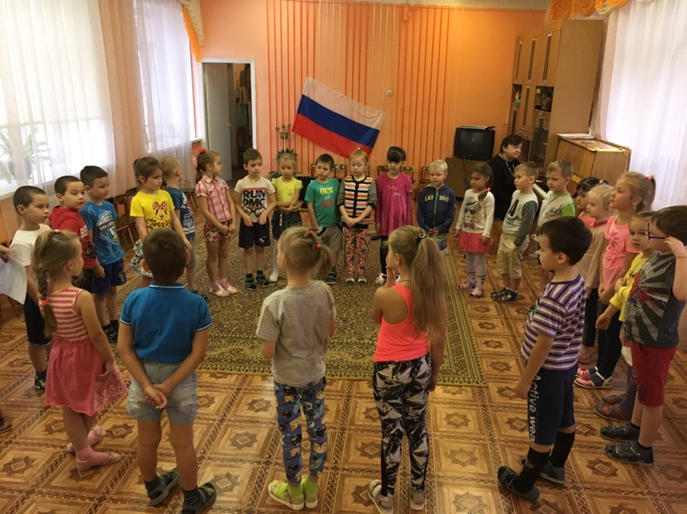
ВИКТОРИНА
«ДЕНЬ НАРОДНОГО ЕДИНСТВА»
Среди подготовительных групп «Заволжского детского сада «Колосок» была проведена викторина «День народного единства».
Дети группы «Добрый ёж» и группы «Пчёлки» проявили себя активно, отвечая на поставленные вопросы уверенно. Обобщили свои знания о России, Закрепили свои знания о нашей стране и родном крае, малой родине, о символах России. Воспитанникам была вручена грамота за участие.

